ΔΗΜΟΤΙΚΟ ΣΧΟΛΕΙΟ
2^{Ο} ΕΠΑΝΑΛΗΠΤΙΚΟ ΤΕΣΤ ΣΤΗ ΦΥΣΙΚΗ - ΕΝΕΡΓΕΙΑ
ΟΝΟΜΑ………………………. ΕΠΩΝΥΜΟ………………………………….

1.Ποιες είναι οι μορφές ενέργειας;
α)……………. β)………………… γ)……………… δ)………………. ε)………………. στ)……………….. ζ)…………………..

2. Ποιες είναι μορφές ενέργειας που παρατηρείς στις παρακάτω εικόνες;

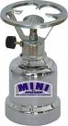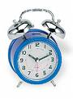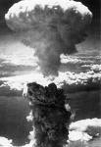

…………………. ……………. ……………… …………………..
3. Να περιγράψεις τις μετατροπές που πραγματοποιούνται στα παρακάτω σχήματα
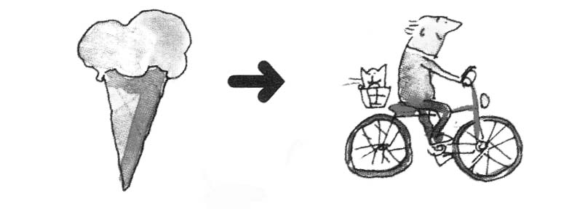 | ____________ __________ + ___________

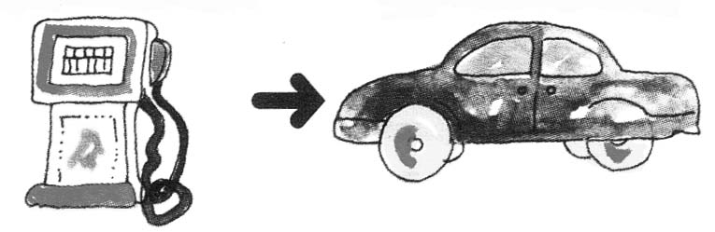 | ____________ __________ + ___________

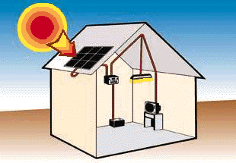 | ____________ __________ + ___________
4. Να συμπληρώσεις τις προτάσεις:
- Βασικές μορφές ενέργειας θεωρούνται η ……………….. και η ………………..
- Οι μπαταρίες(ηλεκτρικές στήλες), έχουν αποθηκευμένη………………………. ενέργεια, η οποία μετατρέπεται όταν τις χρησιμοποιήσουμε σε ……………………………….
- Λέμε ότι η ενέργεια υποβαθμίζεται όταν μετατρέπεται σε………………….
- Την ενέργεια την μετράμε με ………………………. Στα τρόφιμα πολλές φορές χρησιμοποιείται μια παλιότερη μονάδα μέτρησης, η ………………….

5. Να περιγράψεις τις διαδοχικές μετατροπές ενέργειας, από ένα υδροηλεκτρικό εργοστάσιο, έως τις διάφορες ηλεκτρικές συσκευές στο σπίτι σου ;

6. Γιατί ακόμη και όταν κοιμόμαστε ο οργανισμός μας καταναλώνει ενέργεια (περίπου 130 ΚJ την ώρα);
………………………………………………………………………………………………………………………………………………………………………………………………………………………………………………………………………………………………

7. Οι τροφές είναι αποθήκες χημικής ενέργειας. Ο ανθρώπινος οργανισμός χρειάζεται ενέργεια για όλες τις δραστηριότητές του. Πότε λέμε ότι ένας άνθρωπος παχαίνει και πώς μπορείτε να τον συμβουλέψετε, ώστε να βελτιώσει το βάρος του;
……………………………………………………………………………………………………………………………………………………………………………………………………………………………………………………………………………………………………………………………………………………………………………………………………………………………………………………………………………………………………………………………………………………………………………………
1

2

3

2

4

1.Το πετρέλαιο, οι μπαταρίες κ.α. είναι ….. ενέργειας
2.Οι καθημερινές ανάγκες του οργανισμού μας σε ενέργεια καλύπτονται από τις….
3.Στους αγωγούς του ηλεκτρικού κυκλώματος μεταφέρεται …. ενέργεια.
4.Παράγεται σε κάθε μετατροπή ενέργειας.
5.Όταν η ενέργεια μετατρέπεται σε μορφές που δεν μπορούμε να αξιοποιήσουμε, λέμε ότι….
6.Η ενέργεια στα τρόφιμα

